**ТРАНСПОРАНТ № 1**

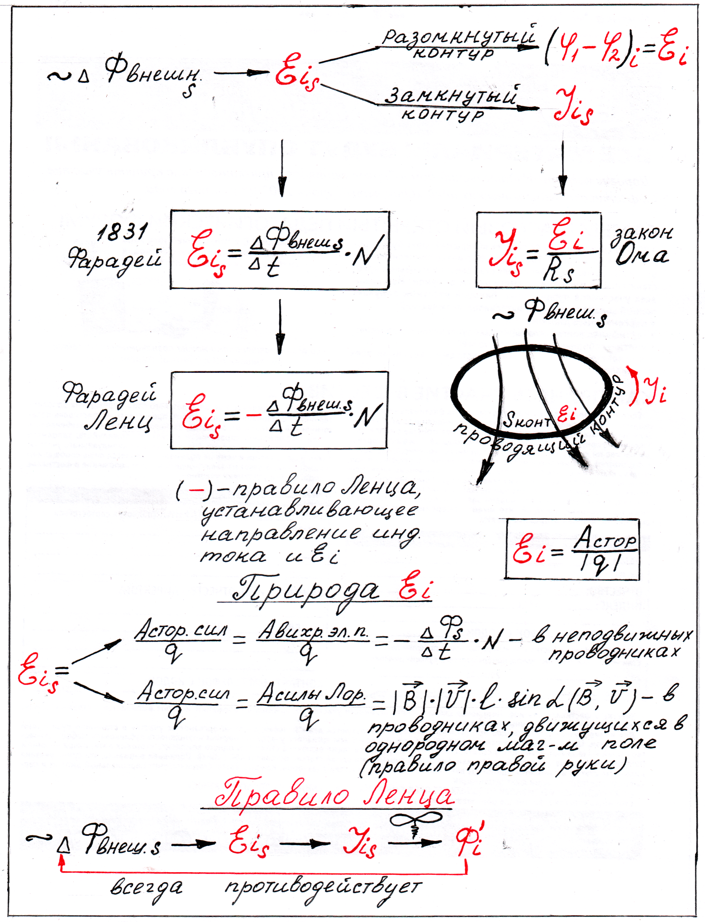ЯВЛЕНИЕ ЭЛЕКТРОМАГНИТНОЙ ИНДУКЦИИ

**E:\Физика Г. М\Последняя работа\2008-09-06\IMAGE0020.TIF ТРАНСПОРАНТ №2**

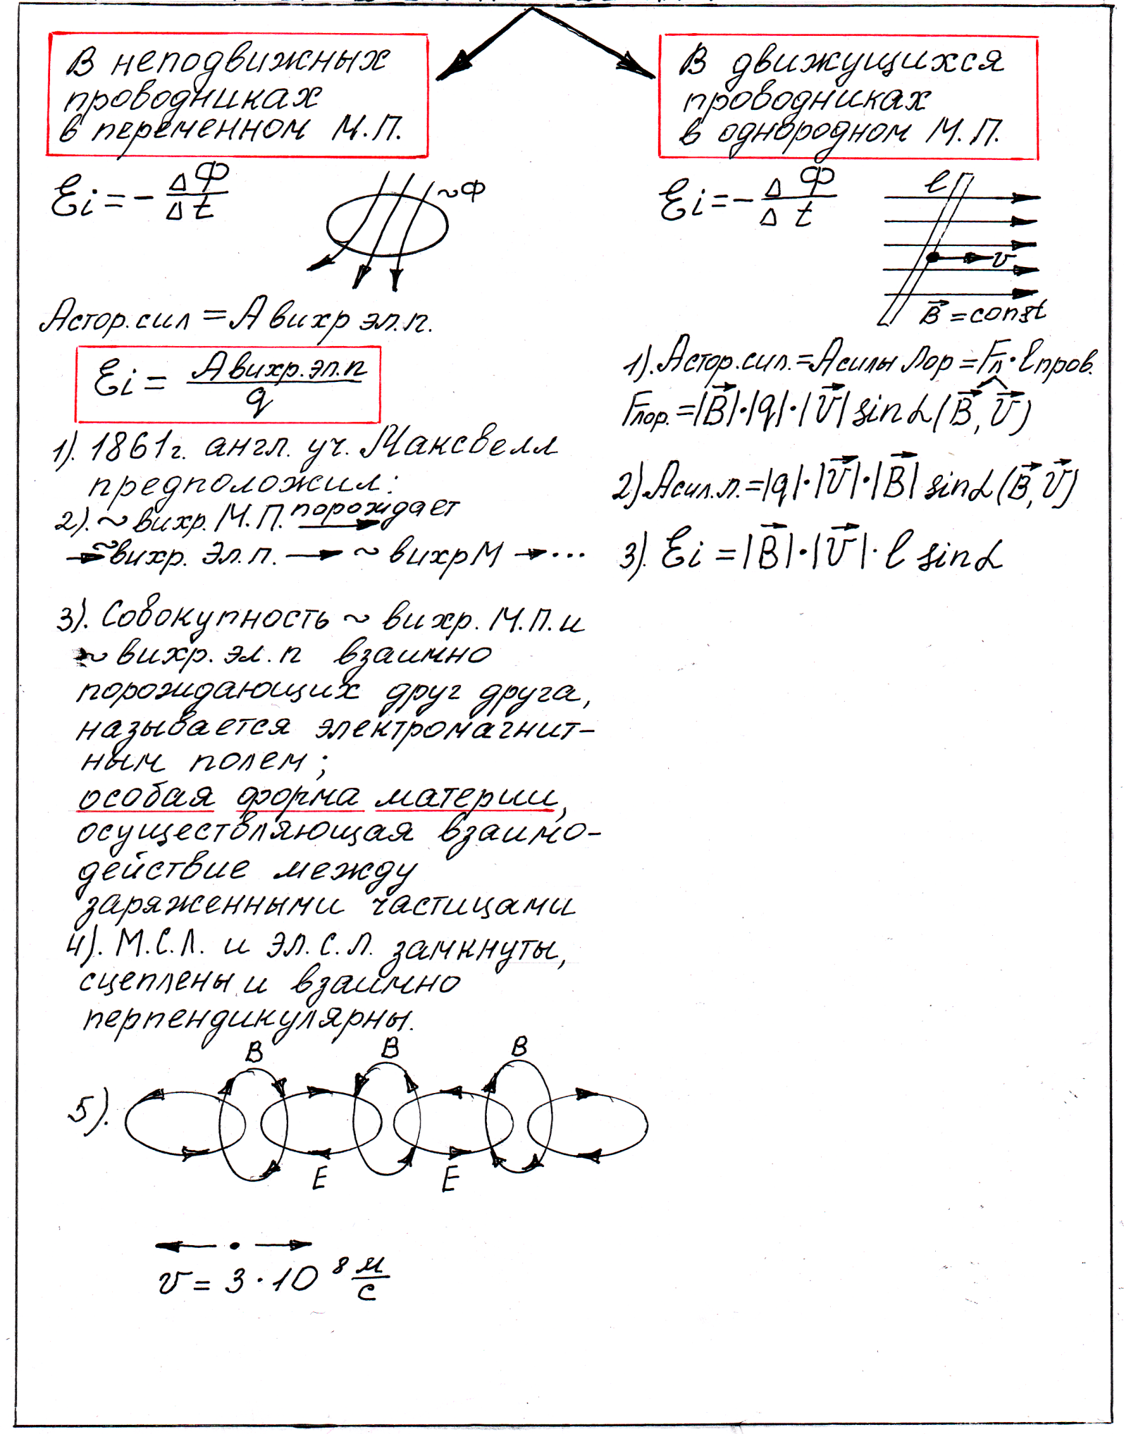 ПРИЧИНЫ ВОЗНИКНОВЕНИЯ

**ТРАНСПОРАНТ №3**

НАХОЖДЕНИЕ НАПРАВЛЕНЯ ИНДУКЦИОННОГО ТОКА. ПРАВИЛО ЛЕНЦА.

ПРИМЕР: ПОСТОЯННЫЙ МАГНИТ ВНОСЯТ В ЗАМКНУТЫЙ КОНТУР

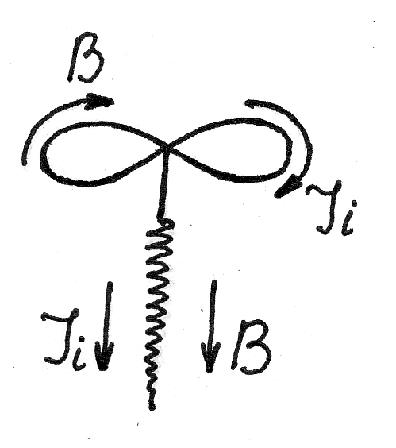

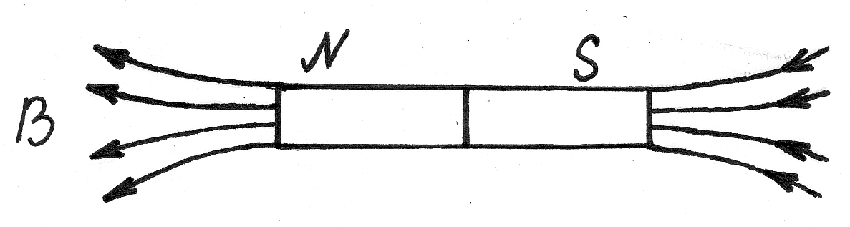

∆Фвнеш.~∆В – при движении магнита

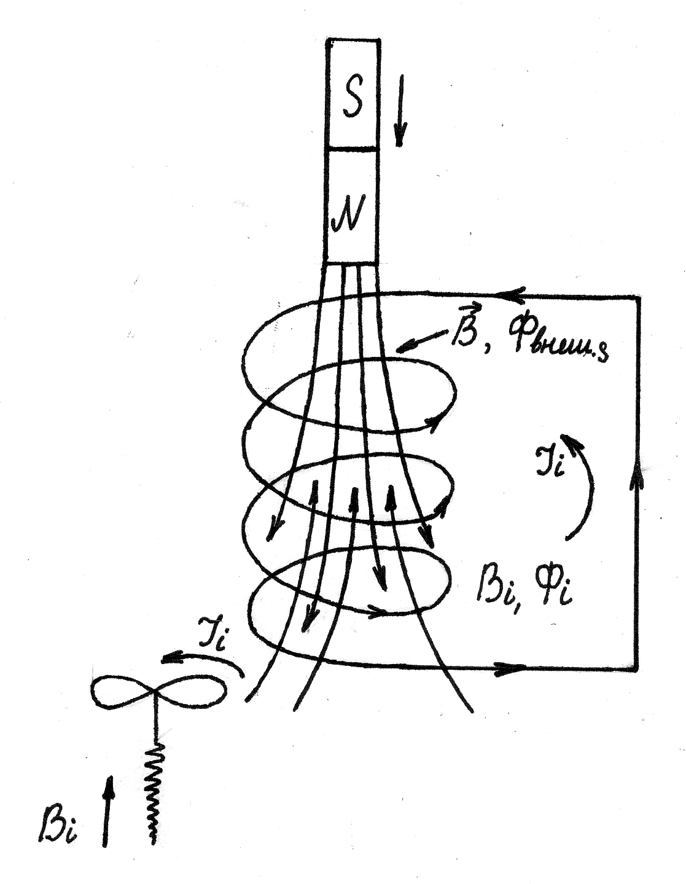 **Правило Ленца**

1. Составляем логическую цепочку:

*~∆* ↑ *Фвнеш.S* → → → 

*всегда препятствует*

1. Изобразит линии индукции *Фвнеш.*, *В*
2. Устанавливаем характер изменения *Фвнеш.*, при внесении магнита *Фвнеш.* ↑, отмечаем в цепочке
3. 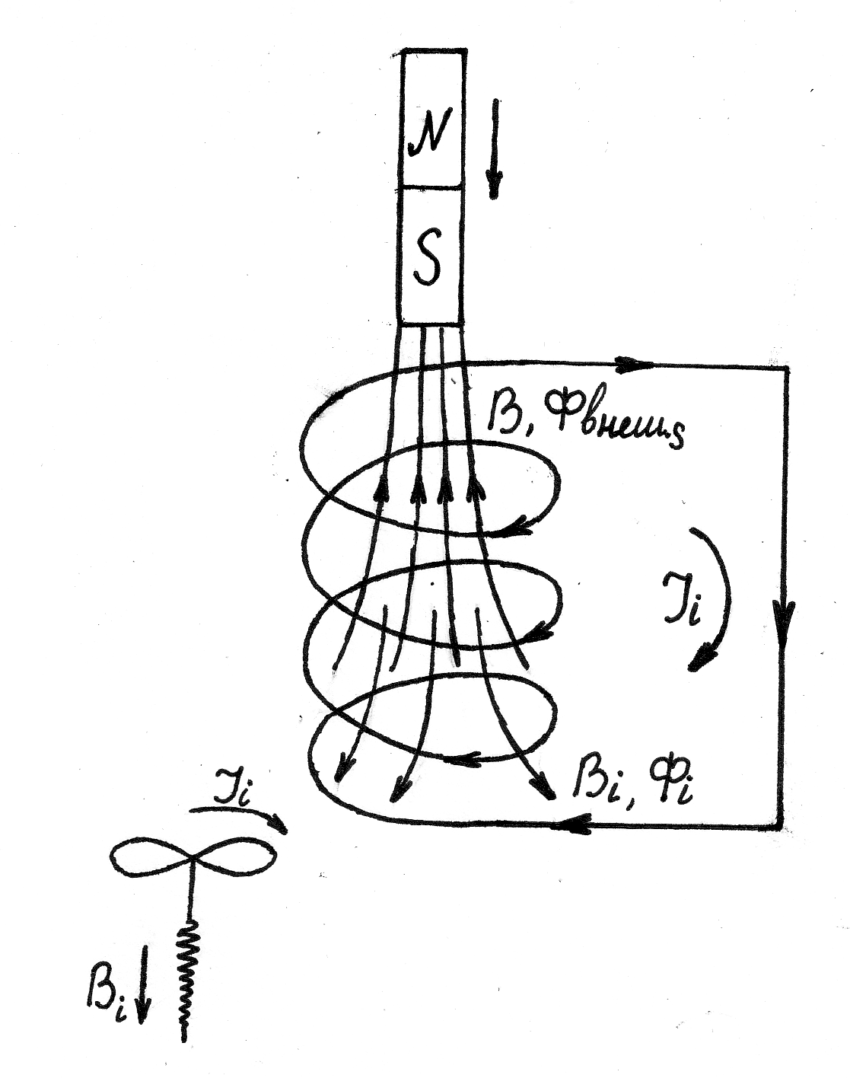По правилу Ленца противодействует ↑*Фвнеш.*, значит, линии индукции направлены противоположно направлениям  и *В*.
4. Зная направление , применяем правило «БУРАВЧИКА» и находим направление индукционного тока 